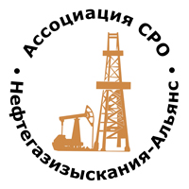 | Ассоциация саморегулируемая организация  «Объединение изыскателей для проектирования и строительства объектов топливно-энергетического комплекса  «Нефтегазизыскания-Альянс»

Об изменении сведений, содержащихся в реестре членов | 02.11.2022 г.

ПРИКАЗ № 269-ВИ

На основании поступивших заявлений и документов в соответствии с п. 9.2.11 Устава Ассоциации СРО «Нефтегазизыскания-Альянс», п. 3.7 Положения о реестре членов Ассоциации СРО «Нефтегазизыскания-Альянс»:

ПРИКАЗЫВАЮ

Внести в реестр членов Ассоциации в отношении ООО «КристалГеоСтрой» (ИНН 7203225429), номер в реестре членов Ассоциации - 43:

Категория сведений | Сведения
Дата и основания прекращения членства в саморегулируемой организации | Основание прекращения членства: Часть 3.1 ст. 55.17  Членство прекращено с 02.11.2022  Часть 3.1 ст. 55.17  Письмо от 01.10.2022, вх. № 240 от 02.11.2022.

Генеральный директор А.А. Ходус

